DÉCIMO PRIMERA REUNIÓN DEL OEA/Ser.L/XX.1.11
COMITÉ EJECUTIVO DE LA CECIP/doc. 8/10
COMISIÓN INTERAMERICANA DE PUERTOS 18 marzo 2010
Ciudad de Panamá, Panamá Original: español
24 al 26 de marzo de 2010

SUBCOMITÉ DE ESTADÍSTICAS, COSTOS Y TARIFAS

Informe de las actividades realizadas durante el 2009

(Documento presentado por la Delegación de Perú)

Subcomité de Estadísticas, Costos y Tarifas

I. Composición

Presidente: Perú; Vicepresidente: Chile; Países miembros: Argentina, Barbados, Costa Rica, Ecuador, El Salvador, Guatemala, México, Surinam, Uruguay y Venezuela.

II. Plan de Trabajo para el 2009

De conformidad a la Resolución CIDI/CECIP/RES.09 (X-09) del Subcomité de Estadísticas, Costos y Tarifas se aprobó el siguiente Plan de Trabajo 2009:

- Recopilar la información de los Estados Miembros respecto a los principales factores que constituyen sobrecostos portuarios y que afectan al comercio exterior de los Estados Miembros.

- Recopilar información de los Estados Miembros respecto a metodologías utilizadas para el establecimiento y fijación de la tarifa portuaria en una Terminal de Contenedores pública y privada.

- Recopilar información de los Estados Miembros respecto al Régimen Tarifario (Estructura y niveles) aplicados a los Servicios Portuarios básicos en Terminales de Contenedores concesionadas.

- Recopilar información de los Estados Miembros respecto a documentos de información estadística anual.

- Realizar un seminario sobre Tarificación Portuaria en Perú, noviembre 2009 y Estadísticas portuarias en Chile

- Informe de las actividades realizadas durante el 2009

III.1 Con relación a la información que corresponde a los sobrecostos portuarios, el Perú alcanzo un informe sobre los sobrecostos portuarios laborales, relacionado con las cargas de pensión de jubilados, así como los sobrecostos por espera en rada en el puerto, actores que ya han sido identificados, que serán superados con aplicación de tecnologías adecuadas, así como el desarrollo de infraestructura como la modernización del equipamiento portuario, no así el de la carga pensionaria que es un tratamiento social en manos del sector Economía y Finanzas. Al respecto Uruguay comunica que en sus puertos no existen sobrecostos que afecten su comercio exterior (Se adjunta informe).

III.2 En cuanto a la información de las metodologías aplicadas para el establecimiento de la tarifa portuaria en una terminal de contenedores pública o privada, la Delegación de México elaborará un documento, en el cual explicará la metodología utilizada y desarrollada por dicho país para confeccionar tarifas portuarias, la que se basa en la productividad. Uruguay ha presentado la metodología de cálculo de las tarifas en una terminal de contenedores privado, donde define la conceptualización; por su parte el Perú ha alcanzado una metodología tarifaria para los terminales portuarios de uso público (Se adjunta informe).

III.3 Respecto a los regímenes tarifarios aplicados a servicios portuarios los países, México, Suriname, Venezuela, Costa Rica y Perú han proporcionado información a detalle de las tarifas que cobran por los servicios que prestan, no solo de contenedores sino por todo tipo de carga que atienden en sus puertos. Es importante tener en cuenta las diferentes denominaciones de cobro en cada país, así como los conceptos que se emplean en cada uno de ellos. Si bien se va a llevar a cabo un seminario sobre tarifas, se espera la concurrencia de la mayoría de especialistas de los países miembros, donde además se podrá plantear el tema sobre los diferentes términos y sus equivalentes en el habla hispana, para conocer el léxico empleado y el significado de los mismos, cuya equivalencia son sinónimos portuarios, para facilitar los análisis comparativos en la composición de las tarifas.

Uruguay presenta una información descriptiva de sus tarifas, así como la aplicación de un índice de actualización de los precios que aplican en su país, para corregir la devaluación e inflación (para ambos casos se adjunta detalle de la información proporcionada).

III.4 La Presidencia del Perú en el marco de la responsabilidad asignada, ha elaborado información estadística en base a los datos proporcionados por algunos países miembros como México, Ecuador, Venezuela, Costa Rica, Uruguay y Perú que son parte del Subcomité de Estadísticas, Costos y Tarifas, y que representan el 50% de los países que forman parte del presente grupo.

Por muchos años se ha tratado compilar la data que desarrollan en sus naciones, con el solo propósito de contar en esta parte del continente americano, las relaciones de movimiento portuario que existe entre los países miembros y con el resto del mundo.

Para desarrollar el presente trabajo se ha tratado de dar una conformación general, que permita a los países miembros conocer no solo las tendencias como cada país y como continente, sino también conocer las potencialidades de cada uno en aspectos del comportamiento de sus exportaciones según destino, así como las importaciones de origen de cada país y en conjunto expresados en toneladas.

La riqueza que proporciona la información transmite a los países miembros sus relaciones comerciales, dependencias y fuerzas, para aprovechar sus oportunidades, así como de la influencia que ejerce la globalización sobre la comunidad americana, hacia la región (Se adjunta documentación proporcionada por cada país).

III.5 Con relación al seminario de Tarifas, el evento se postergó de noviembre 2009 a marzo del 2010, este programa se llevó a cabo del 03 al 05 de marzo en el hotel Sheraton Lima, Perú, asistiendo 34 participantes. El seminario fue promocionado por la CIP/OEA, cuya responsabilidad del dictado del curso estuvo a cargo del señor Carlos Cañamero de la CIP/OEA, seminario que se desarrollo en cuatro módulos distribuidos en:

- Módulo I: Estrategias competitivas y tarificación
- Módulo II: Objetivos financieros y tarificación
- Módulo III: Objetivos comerciales y tarificación
IV. Módulo IV: Revisión Tarifaria y concesiones.

En reconocimiento al esfuerzo y a la participación de los asistentes, se les hizo entrega de los diplomas que avalan la acreditación a dicho evento, el que fue clausurado por el señor Frank Thomas Boyle Alvarado Presidente del Directorio de la Autoridad Portuaria Nacional.

Con relación al seminario de Estadísticas, aún no se ha recibido propuesta.

III.1

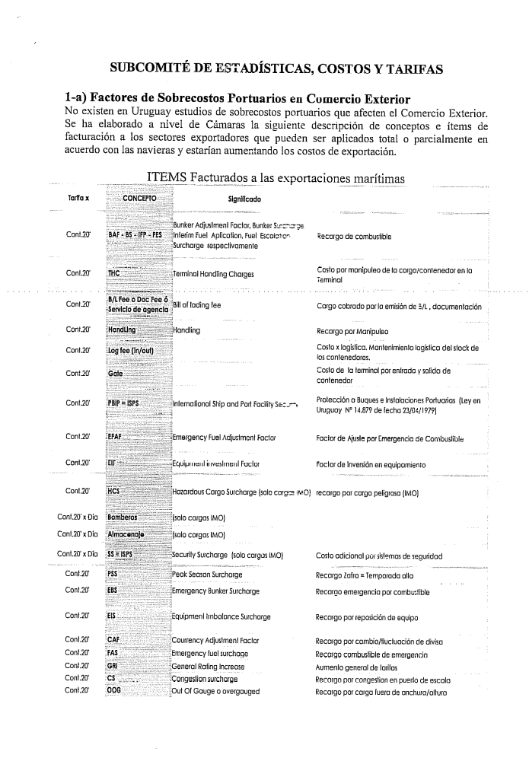

III.2

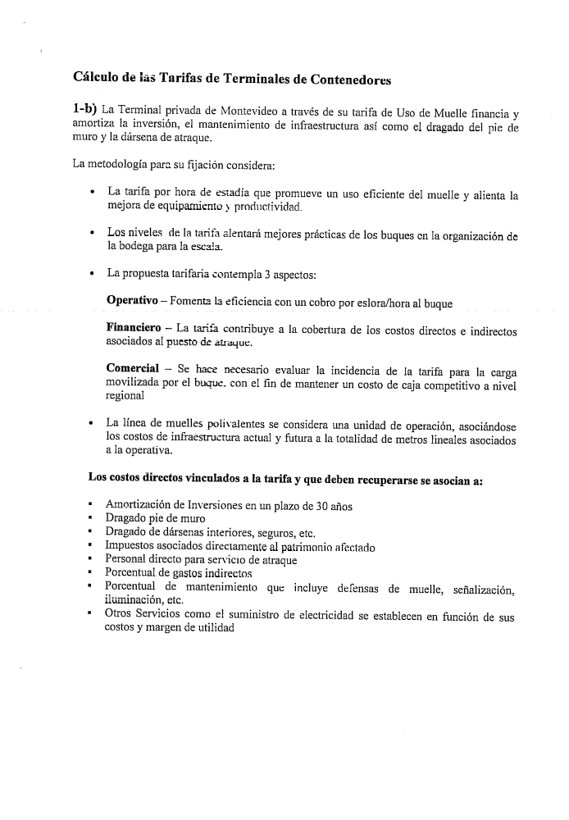

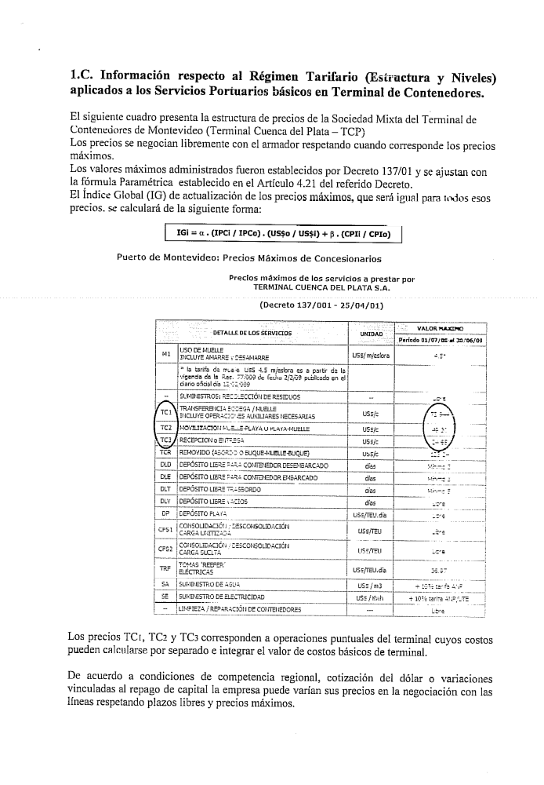

III.3

ANEXO TARIFA ACTUALIZACION URUGUAY Y TARIFAS APLICADAS EN MEXICO, SURINAME, VENEZUELA, COSTA RICA Y PERU

TARIFAS

Se ha recibido de la República de Uruguay información sobre los factores de Sobrecostos Portuarios, al respecto en el Uruguay no existen sobrecostos.

En Uruguay, para el cálculo de las Tarifas de Terminales de contenedores (privado) se determina teniendo en cuenta el uso del muelle, el cual financia y amortiza la inversión, el mantenimiento de infraestructura, así como el dragado de pie de muro y la dársena de atraque.

La tarifa se cobra por hora de estadía que promueve el uso eficiente del muelle y alienta la productividad con el uso de equipamiento adecuado, el cual inducirá a mejores prácticas de embarque y desembarque de las bodegas para la escala.

La propuesta tarifaria contempla 3 aspectos:

Operativo.- Fomenta la eficiencia con un cobro por eslora/hora al buque.

Financiero.- La tarifa contribuye a la cobertura de los costos directos e indirectos asociados al puesto de atraque.

Comercial.- Hace necesario evaluar la incidencia de la tarifa para la carga movilizada por el buque, con el fin de mantener un costo de caja competitivo a nivel regional.

La línea de muelles polivalentes considera una unidad de operación, asociándose los costos de infraestructura actual y futura a la totalidad de metros lineales asociados a la operativa.

Desde la perspectiva de la concesión Uruguay identifica los costos directos a la tarifa que deben recuperarse, las que se asocian a:

- Amortización de inversiones en un plazo de 30 años
- Dragado pie de muro
- Dragado de dársenas interiores, seguros y otros
- Impuesto asociado directamente al patrimonio afectado.
- Personal directo para servicio de atraque.
- Porcentual de gastos indirectos
- Porcentual de mantenimiento que incluye defensa de muelle, señalización, iluminación y otros.
- Otros servicios como el suministro de electricidad, se establece la función de sus costos y margen de utilidad.

En caso de un Régimen tarifario de una sociedad mixta de Terminal de contenedores, los precios se negocian libremente con el armador respetando los precios máximos, las que se ajustan a la fórmula, según el índice global. ( ver anexo)

Por lo descrito, las tarifas varían según los precios de negociación con las líneas respetando plazos libres y precios máximos.

El tema sobre esta aplicación, será comparado con la información que proporcionen en el seminario sobre tarifas.

A continuación se presenta las tarifas que aplican en Venezuela, México, Surinam, Costa Rica y Perú.

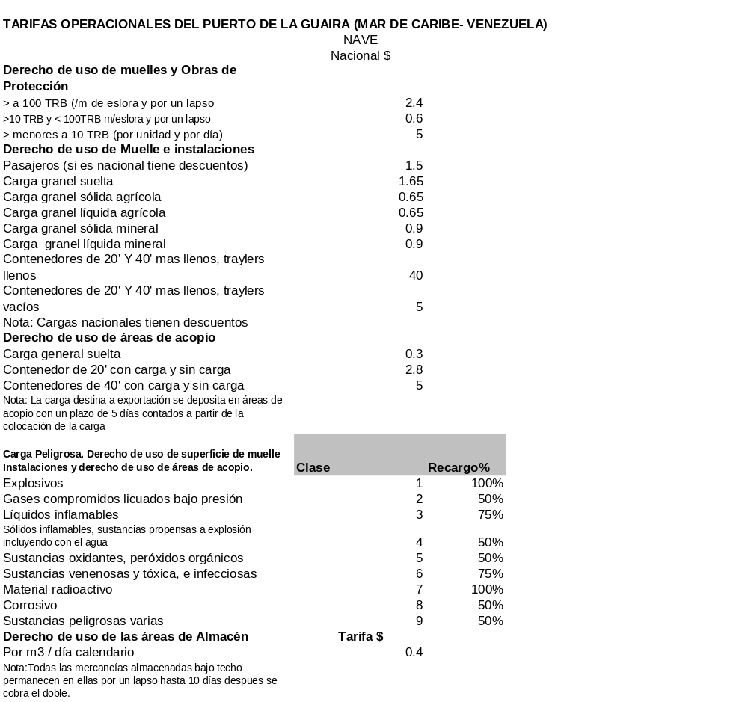

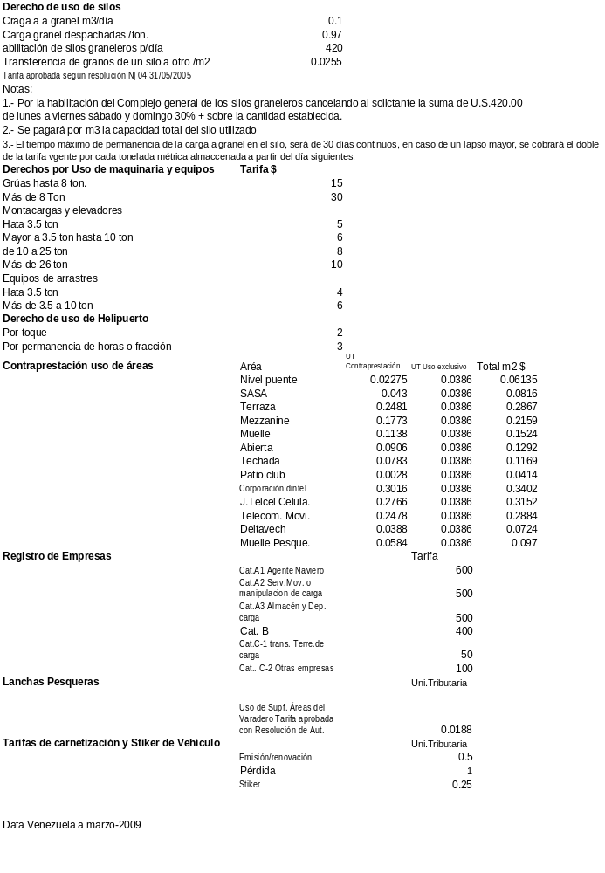
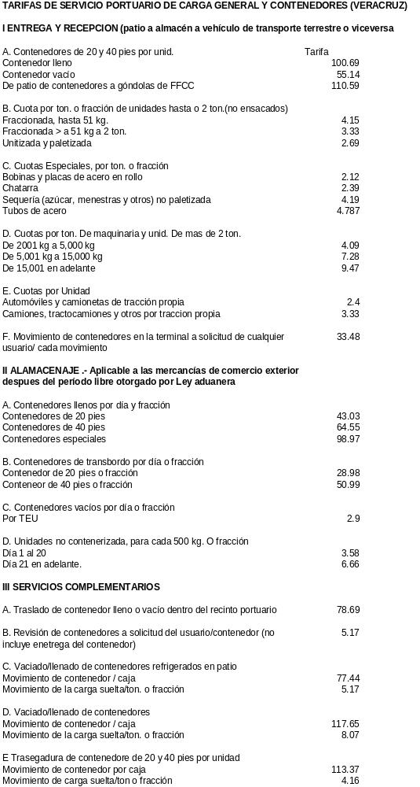
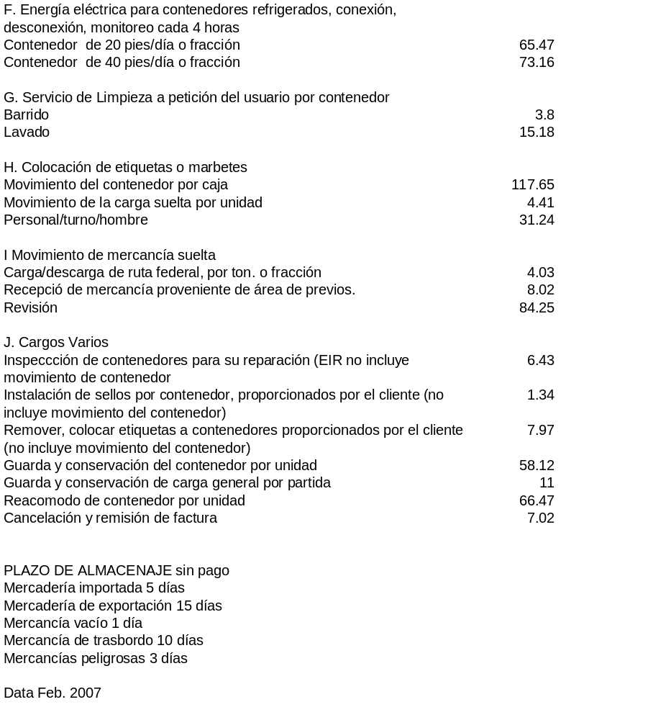

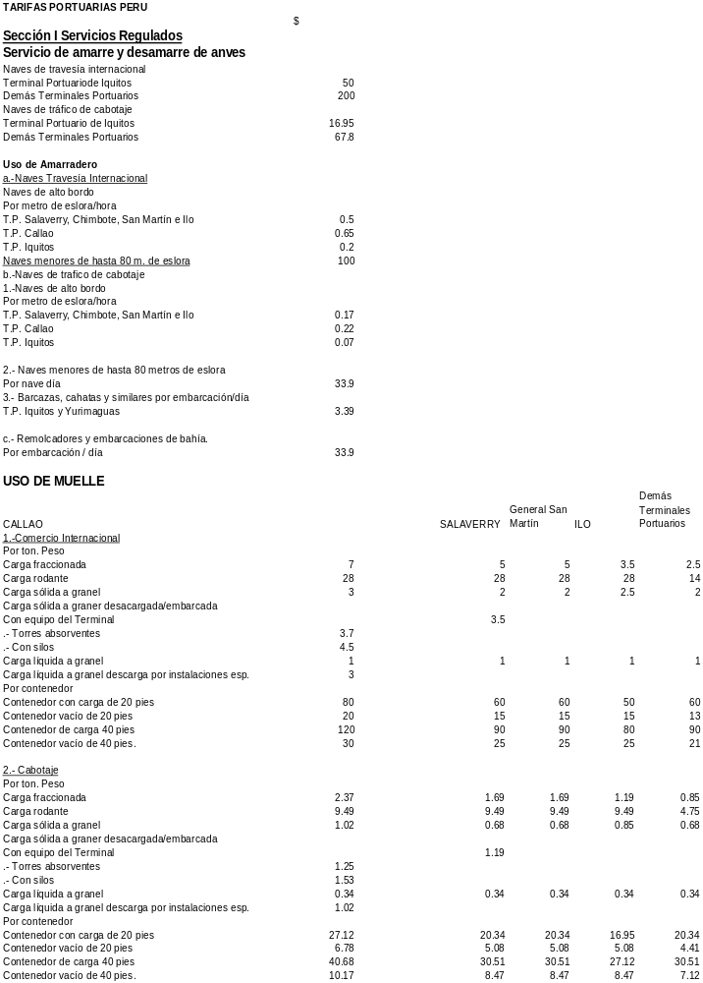

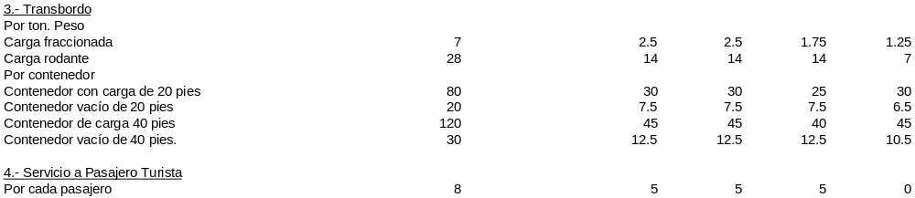

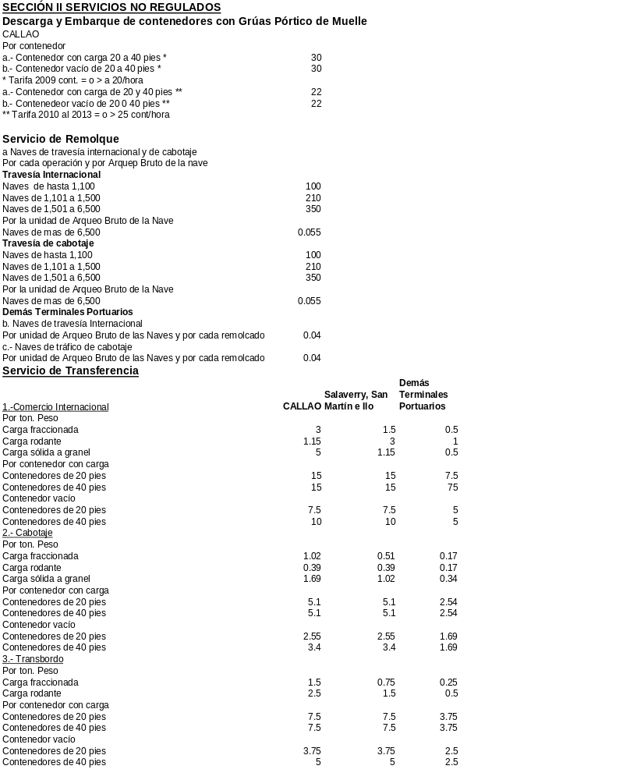
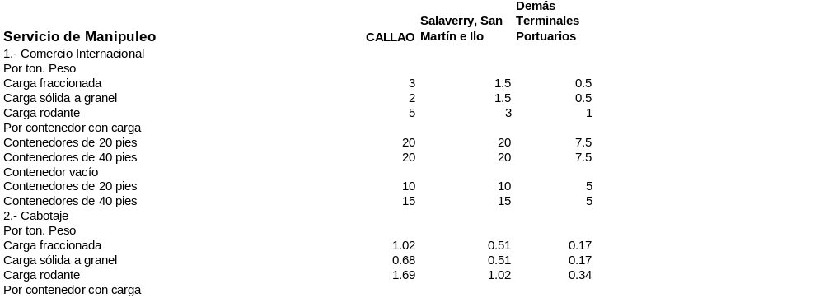
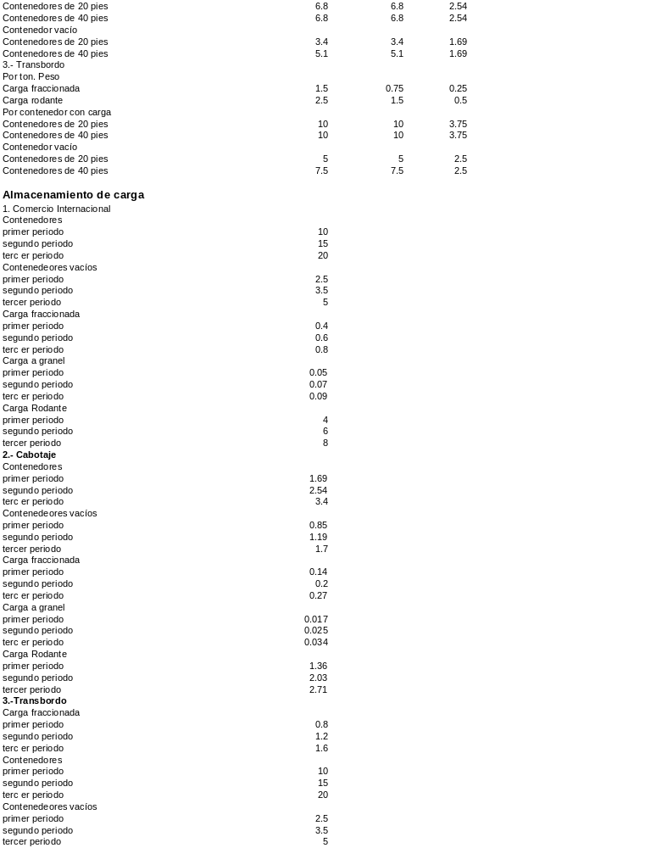
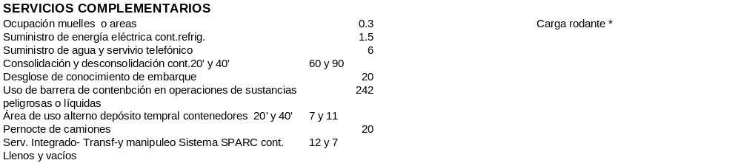

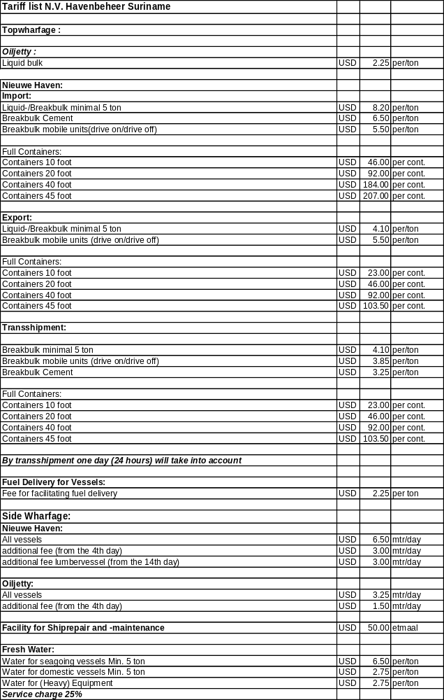

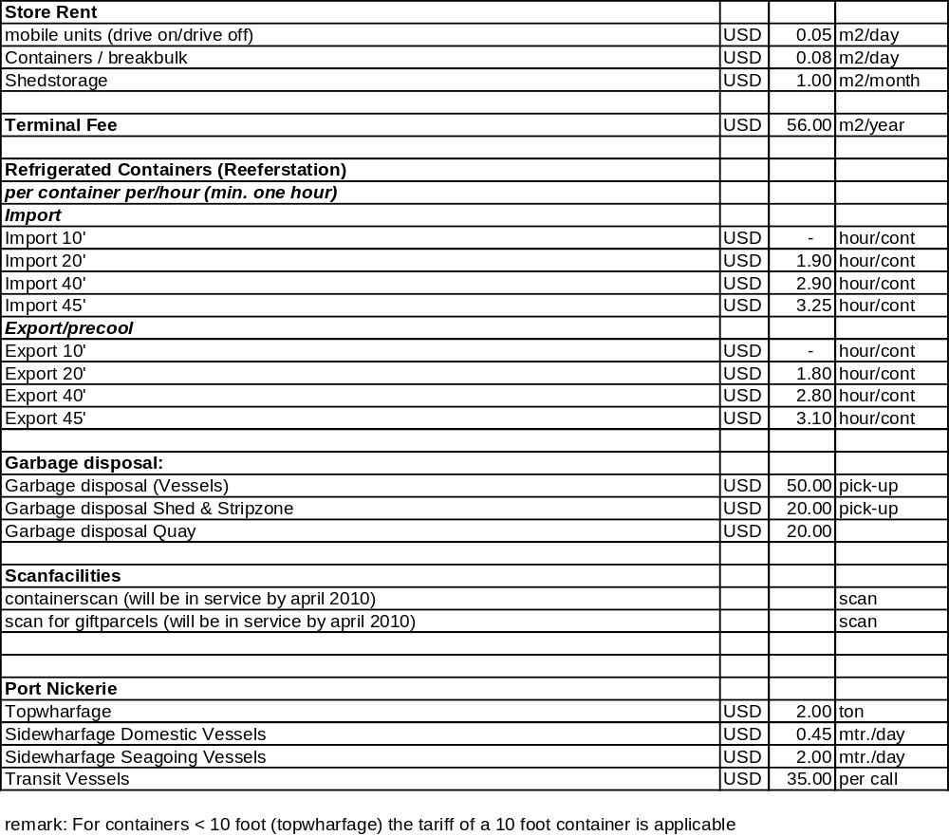

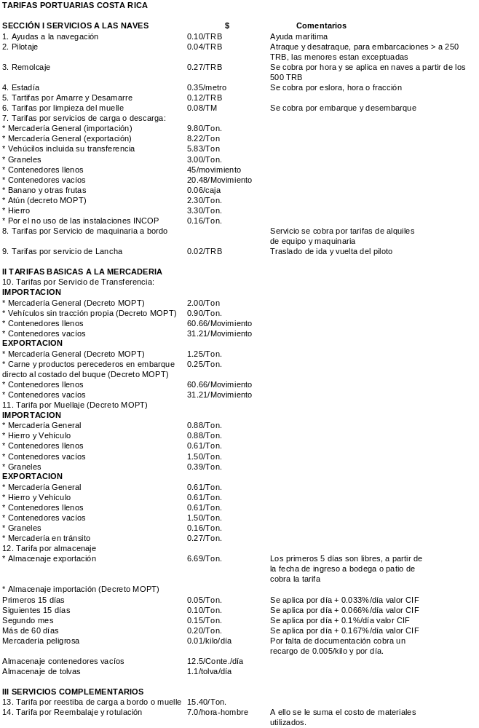
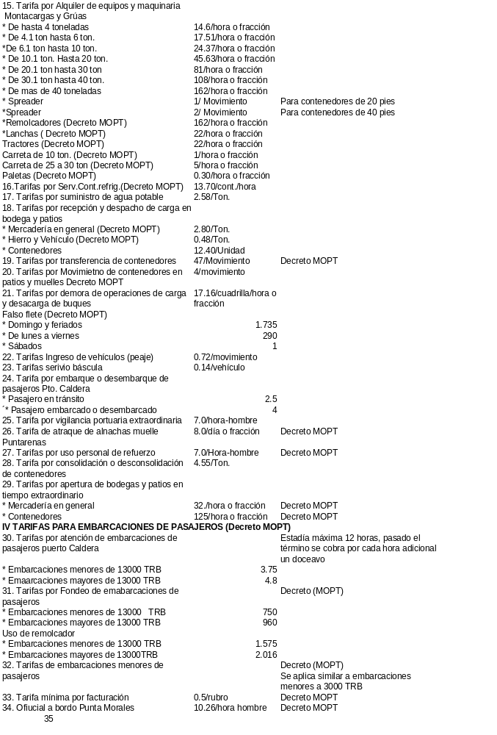
Data Gaceta N.° 62 30/03/1999

III.4

DESARROLLO DEL TRABAJO DE ESTADISTICA:

La información proporcionada por los países ha constituido una fuente de trabajo, que manifiesta esfuerzos y participación en el comercio mundial, donde el transporte marítimo desempeña un papel cada vez más importante y determinante en el traslado de mercancías a nivel mundial, su relación con la región como continente americano y el resto del mundo.

De todos los modos de transporte, el marítimo participa en alrededor del 90% del volumen transportado (aéreo y acuático). En este contexto los puertos constituyen los principales proveedores de servicios al comercio de la región, entre la región y el resto del mundo.

Cada país que ha proporcionado la data, ha dado un paso importante para darle forma a lo que será las Estadísticas continentales, sus ventajas, potencialidades y otros indicadores que en conjunto deben desarrollar los países que conforman la CIP/OEA.

OBJETIVOS

El trabajo encargado a la Presidencia del Perú, es realizar una compilación de datos de los países portuarios que conforman el grupo de Estadísticas, con el objeto de analizar la situación de intercambio según el movimiento del volumen de mercancías realizado en el continente americano, así como su intercambio de mercancías con el resto del mundo, esto es las relaciones comerciales según nuestras exportaciones así como las importaciones para cubrir las necesidades de las actividades económicas que s desarrollan al interior de cada país.

RECOLECCIÓN DE DATOS

Tal como ya se ha indicado los países que han colaborado al presente son: México, Ecuador, Venezuela, Costa Rica y Perú, quienes han proporcionado la data relativa al movimiento de carga por períodos de cinco años en la mayoría de los países, data que esta referida a los movimientos de carga por conceptos de importaciones, exportaciones, cabotaje y otros. Asimismo han remitido información sobre el movimiento de contenedores, movimiento de pasajeros en algunos casos, así como también información relativa al volumen desplazado por los puertos de cada país en sus relaciones comerciales con América y el resto del mundo.

Es importante indicar que el análisis que corresponde al origen y destino del volumen físico de 2008, se han distribuido en grandes bloque continentales, para facilitar el análisis que corresponde a la situación comercial de desarrollo entre América y el resto de los Continentes.

El desarrollo del trabajo con la fuente proporcionada por cada uno de los países y otros, se adjunta en el Anexo que se adjunta.

DESARROLLO ESTADISTICA POR CADA PAÍS

ECUADOR.- Este país miembro alcanzo información del movimiento de carga en toneladas en el período comprendido entre 1994 -2008, según actividad económica de importación, exportación y cabotaje, denotando en los datos proporcionados, un despegue de dicho flujo a partir del 2003 hacia delante, especialmente en sus exportaciones.

Carga General en Toneladas

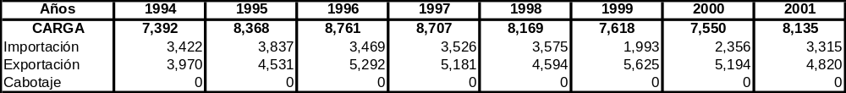

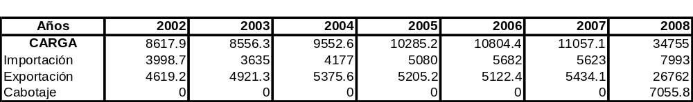

Data; Información de la República del Ecuador

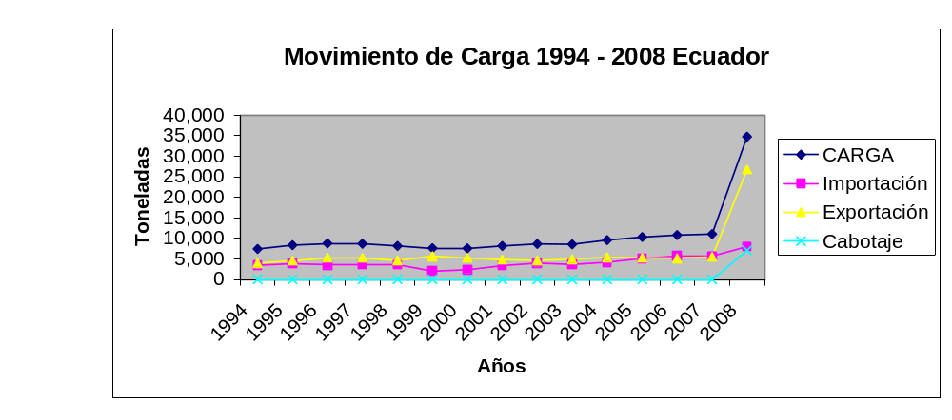

En el proceso, se ha identificación, sobre todo en el 2008, un movimiento de carga por tipo de tráfico, el que ha permitido identificar que la fortaleza de este país radica en el rubro de petróleo, derivados y otros fluidos.

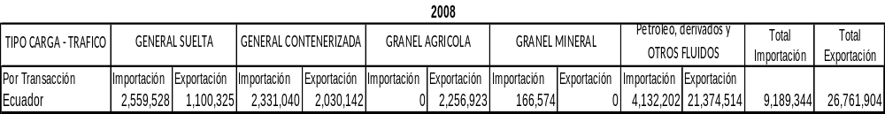

En cuanto al movimiento por contenedores, solo han alcanzado el movimiento que corresponde al 2008, el mismo que esta distribuido en las actividades de exportación e importación.

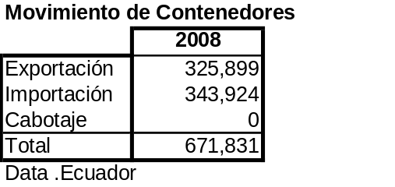

En cuanto al movimiento de mercancías entre los continentes agrupados, el volumen de toneladas movilizadas para 2008 dan como resultado que el 70.63% del volumen entre exportaciones e importaciones se realizan en el continente americano, le siguen, Europa y Asia en orden de flujo de mercancías y el resto del mundo.
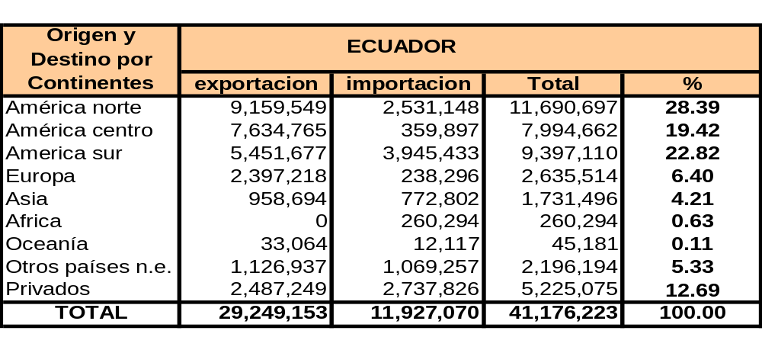
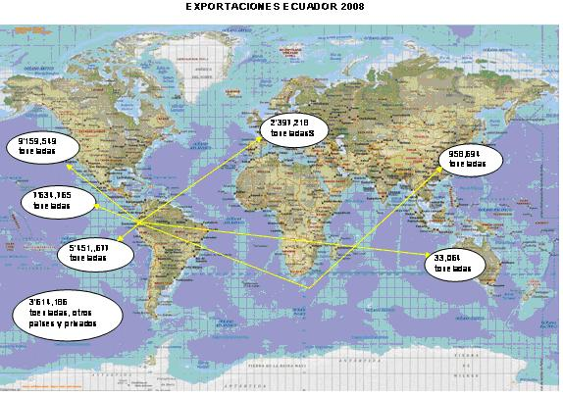

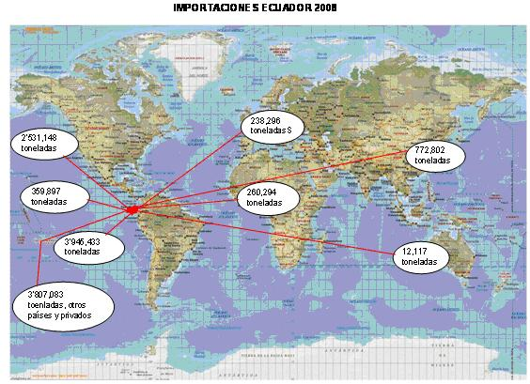
MÉXICO.- Este país miembro alcanzo su información sobre el movimiento de carga en toneladas en el período comprendido entre 2001 -2008, según actividad económica de importación, exportación, cabotaje y otros, se observa que este país miembro no registra un flujo variado en su intercambio de mercancías, el que es casi constante.

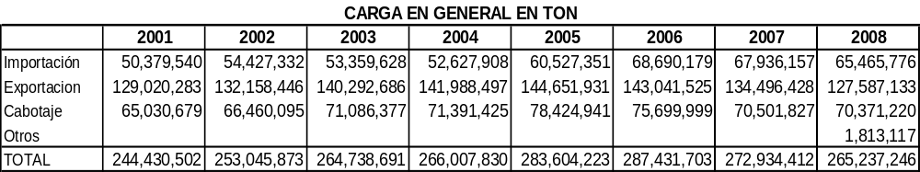

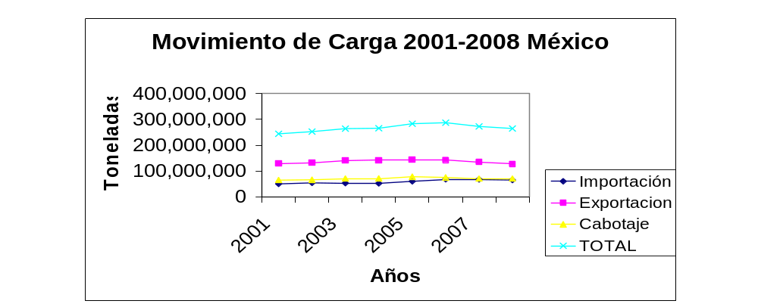

En cuanto al movimiento por contenedores, destaca un crecimiento importante en el uso de contenedores, esto es un 2.44 veces de sus exportaciones y 2.46 veces sus importaciones del período proporcionado, hecho que lleva a la especialización del movimiento de carga que se manifiesta en el comportamiento desde 2001 al 2008, no así para el cabotaje el que ha ido en disminución.

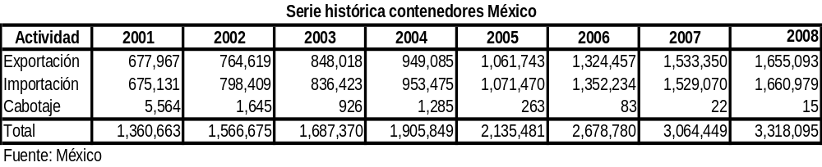

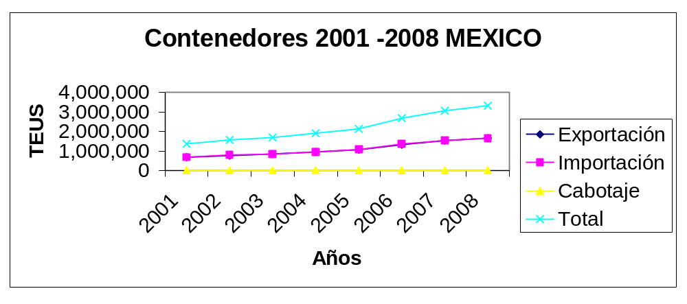

En cuanto al desarrollo del servicio de cruceros, México es uno de los países del hemisferio que goza de muchas riquezas turísticas, lo que le ha permitido crecer en un 1.68 veces entre el período del 2001 y 2008, los que han sido atendidos por cruceros y transbordadores.
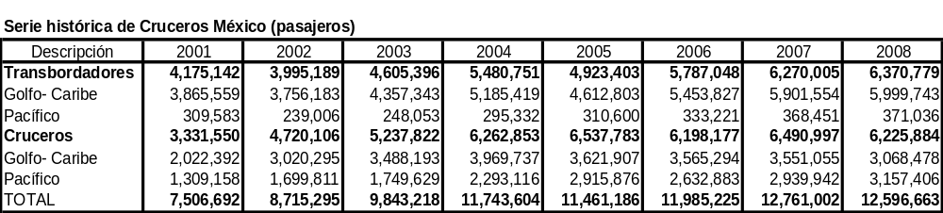

Con relación al volumen de toneladas movilizadas en el 2008, dan como resultado que el 72.56% de su movimiento de intercambio se ha producido a nivel del continente americano, le siguen Asia y Europa en orden de importancia y el resto del mundo.

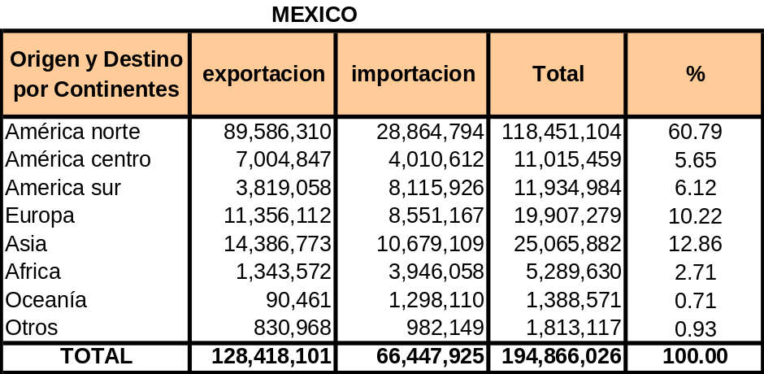

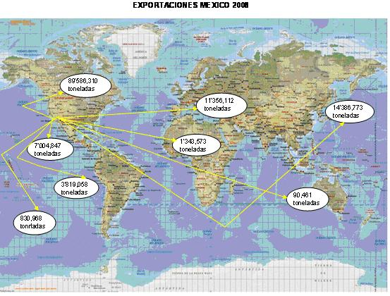
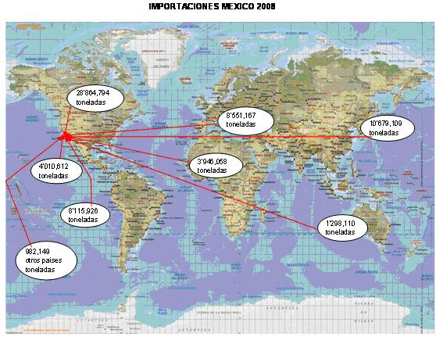
PERÚ.- La información procesada, se ha desarrollada en base a la data de APN, ENAPU, Memoria 2008 BCRP, SUNAT Ministerio de Energía y Minas y otros, los que han servido para establecer el movimiento en toneladas en el período comprendido entre 2000 -2008, identificando según actividad portuaria en la actividad económica de importación, exportación, cabotaje, trasbordo y tránsito, destaca en este período un crecimiento de 1.85 veces en cuanto a importaciones y similar para exportaciones, cabotaje un incremento de 7.15 veces con relación al año que se compara, lo que se muestra en el gráfico que se adjunta.

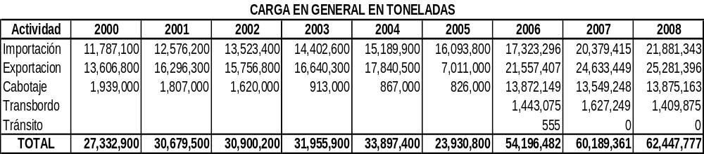

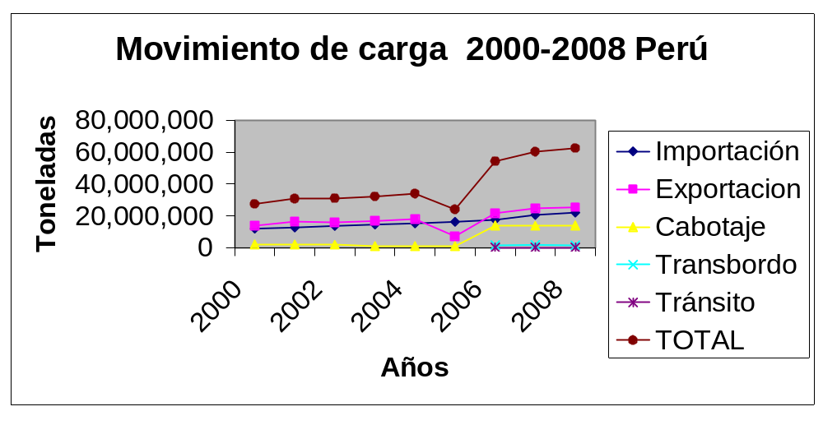
En cuanto al movimiento por contenedores para el mismo período, destaca un crecimiento importante el uso de contenedores, esto es un 2.89 veces en sus exportaciones y 2.90 veces en sus importaciones, así como inusitado uso de contenedores en cabotaje, hecho que lleva a la especialización del movimiento de carga que se manifiesta en el comportamiento desde 2000 al 2008, lo que ha contribuido a un crecimiento de 3.06 veces mas que el año 2000.

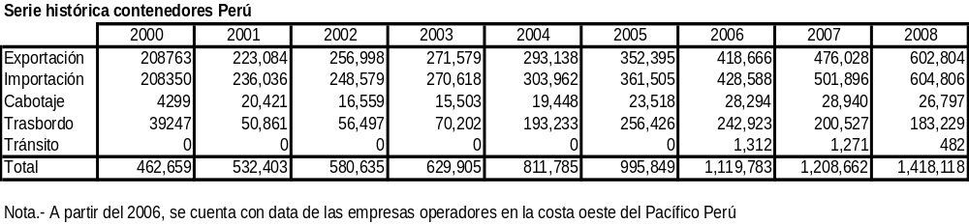

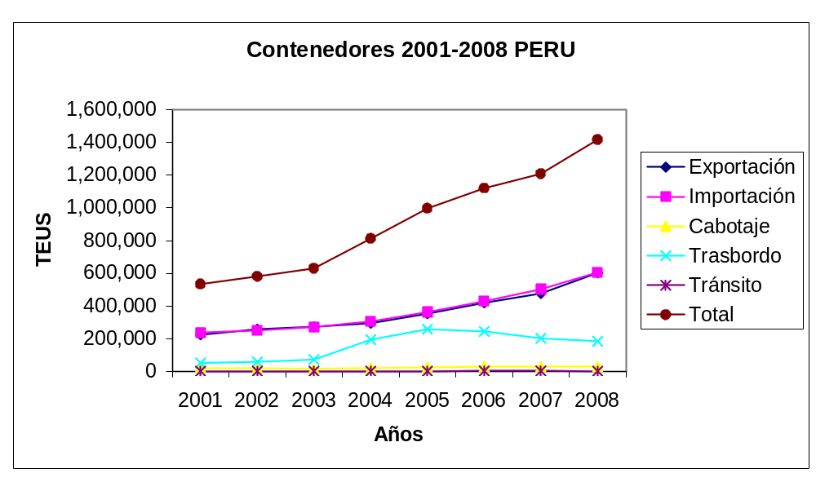

Con relación al volumen de toneladas movilizadas en el 2008 desde la perspectiva con el flujo exterior, se tiene como resultado que el 50.99% de su movimiento de intercambio se ha producido a nivel con continente americano, le siguen en orden movimiento el Asia con el 28.01%, luego Europa y el resto del mundo.

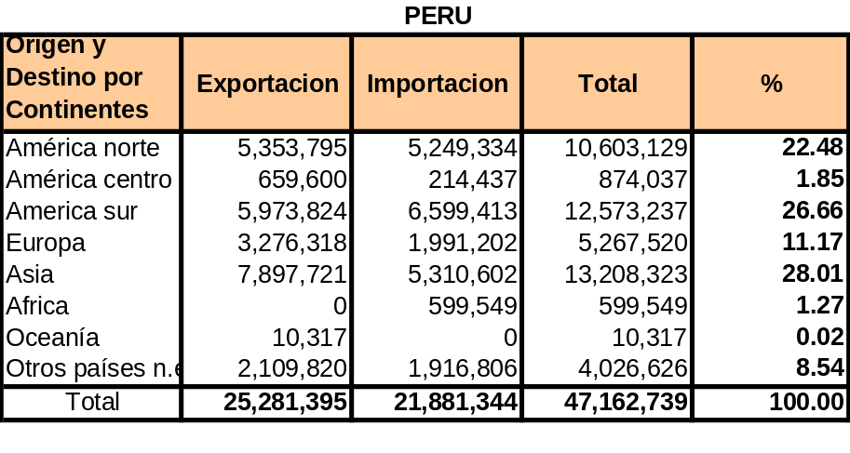

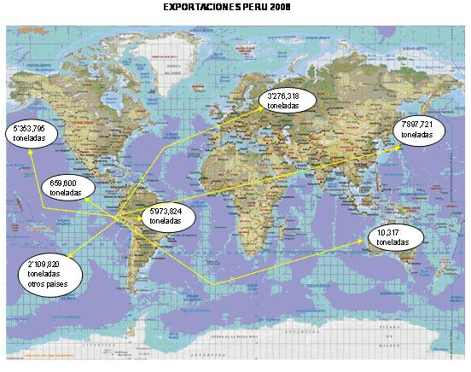

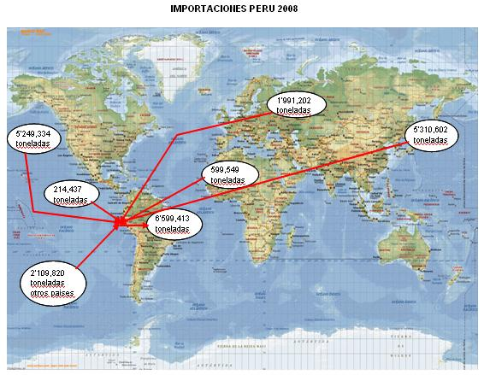
VENEZUELA.- Este país miembro alcanzo información del movimiento de carga en toneladas para el año 2008, por lo que no se pudo procesar un análisis por período de años, sin embargo la data proporcionada por dicho país miembro, Venezuela es un país cuyas exportaciones se basan en un 85% en el petróleo, de acuerdo al movimiento de mercancías realizado en el mismo año.

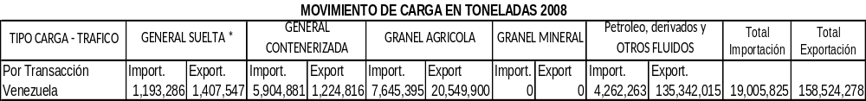

Con relación al movimiento de mercancías en total durante el 2008, Venezuela ha desarrollado el siguiente movimiento portuario:

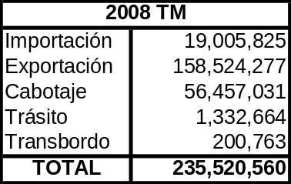

Con la data proporcionada sobre atención de pasajeros en el 2008, han atendido a 181,051 pasajeros que han arribado en crucero y otros buques.

Con relación al volumen de toneladas movilizadas en el 2008 desde la perspectiva de su relación exterior, Venezuela tiene una relación de intercambio del 81.87% del movimiento de mercancías a nivel con el continente americano, luego le sigue Europa, Asia y el resto del mundo.

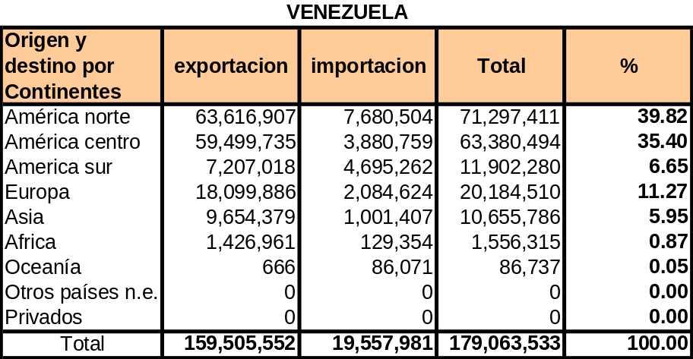

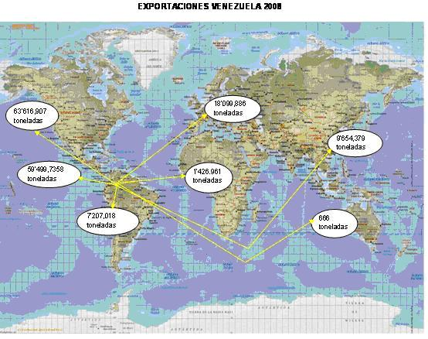

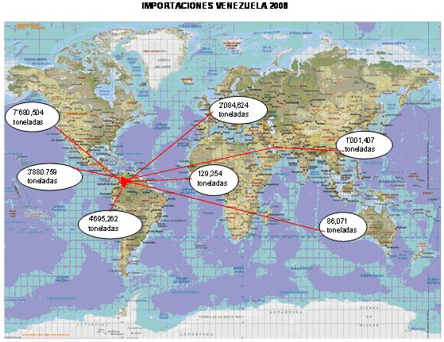

URUGUAY.- La información proporcionada, ha sido elaborada por el área de Comercialización y Finanzas de ANP Uruguay. De acuerdo al contenido, se procedió a capturar cifras a través de su página Web, y esta se encuentra reflejada en cifras monetarias que corresponde a un flujo de comercio exterior desde la perspectiva de la balanza comercial, y donde el precio influye en los resultados del movimiento de mercancías, no así el flujo de mercancías que se mide en toneladas, razón por la que nos se incluirá la información del rubro de estadística.

En el 2008 ha tenido un movimiento de pasajeros de 517,280 pasajeros, en cuanto a contenedores han movilizado 675,273 TEUS.

Por modalidad de carga han movilizado en el 2008 9’090,058 toneladas, distribuidas en:

Modalidad | Carga | Descarga | Total
Carga General | 630,157 | 337,169 | 967,326
Contenedores | 3’349,356 | 2’314,726 | 5’664,082.
Granel | 1’645,663 | 812,987 | 2’458,650
Totales | 5’625,176 | 3’464,882 | 9’090,058

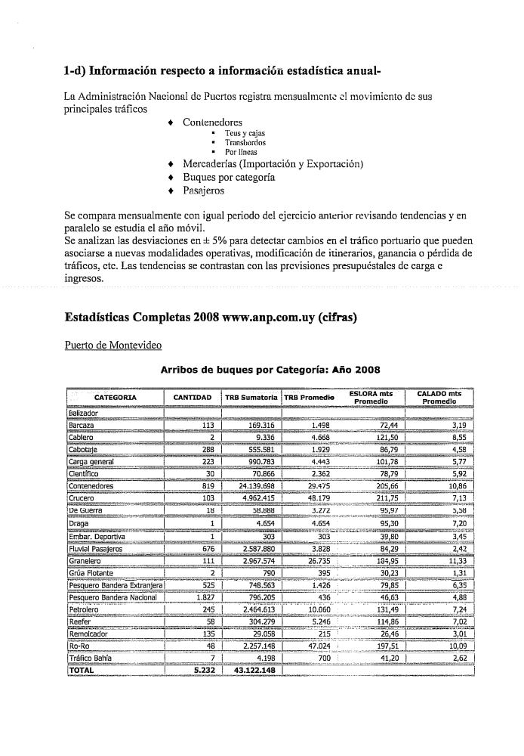

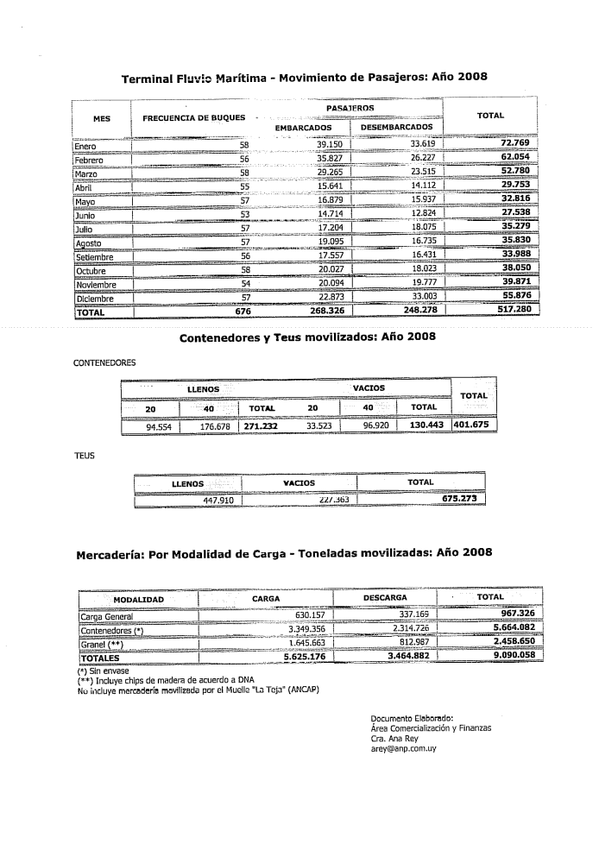

CONCLUSIONES Y RECOMENDACIONES ESTADISTICAS Y TARIFAS

CONCLUSIONES Y RECOMENDACIONES EN ESTADISTICAS

CONCLUSIONES

El movimiento de mercancías por los puertos de los cuatro países miembros que han remitido información, permiten transmitir como mensaje, que existe una interdepencia de flujo de mercancías mayor entre el continente americano que con el resto de los continentes, en términos de toneladas.

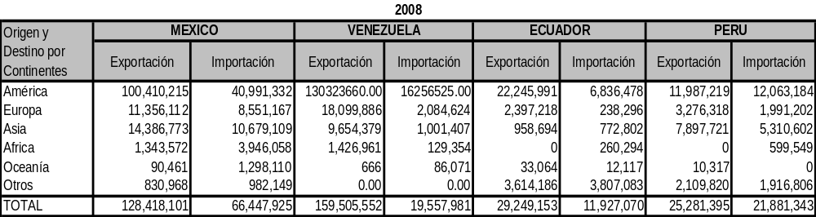
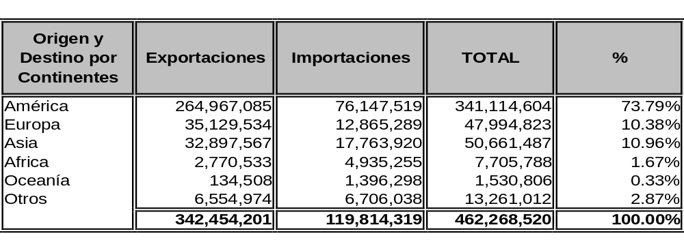

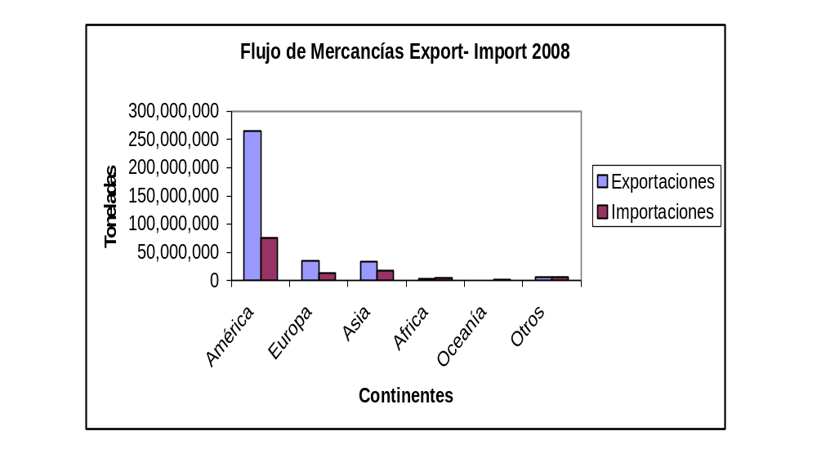
RECOMENDACIONES
Por motivos del movimiento de mercancías que se viene desarrollando por país individual y desconocer la data histórica del destino de los mismos antes de los cambios que se vienen suscitando, sería pertinente a nivel de acuerdo tener en cuenta los cambios que al interior se puedan producir, con el objeto de establecer acuerdos de equilibrio entre el desarrollo intercontinental, que a largo plazo puedan ejercer otros líderes fuera del continente de origen, como es el caso de los países miembros de la ASEAN, donde China no forma parte, país predominante que ha inducido a la conformación de bloques económicos, estos son:
- Indonesia
- Malasia
- Filipinas
- Singapur
- Tailandia
- Brunei
- Vietnam
- Laos
- Birmania y
- Camboya
En enero de 1992, los miembros de la ASEAN acordaron establecer una zona de comercio libre y reducir las tarifas a productos no agrícolas durante un periodo de 15 años, que comenzó en 1993. La reunión de la ASEAN en julio de 1994 estableció el reconocimiento de la necesidad de relaciones internas más próximas, como es la incorporación de otros países miembros, cuyo papel se enfoca a brindar seguridad regional después del fin de la guerra fría. Papúa-Nueva Guinea tienen estatuto de países observadores, y Corea del Sur tiene un estatuto especial.
CONCLUSIONES Y RECOMENDACIONES TARIFAS

CONCLUSIONES

La información proporcionada por cada uno de los países que han contribuido con sus informaciones, permiten afirmar que existen disímiles procedimientos, conceptos y otros, las mismas que guardan en sí sobrecostos y otros.

RECOMENDACIONES

Se hace necesario tener un catalogo de vocablos que aplican los países en las definiciones que conforman los conceptos tarifarios, como una manera de orientar la conformación técnica de las tarifas portuarias.

Es importante que la CIP/OEA, con asistencia técnica de expertos la elaboración de un diccionario portuario especializado en tarifas, para contribuir a mejorar su aplicación, el que conllevará a eliminar sobrecostos, mejorando la oferta de los servicios portuarios.

